Pipeline de Datos en Tiempo Real: Integración Robusta con Apache Kafka, Spark y Docker.

Parte 1: Conceptos básicos:

Docker
- ¿Qué es un contenedor y cómo se diferencia de una máquina virtual?: Ambos son similares, sin embargo, un contenedor simula lo necesario para que ejecute una aplicación como las dependencias. Por otro lado, la máquina virtual simula todo el hardware, el SO, RAM y servidor de bd.
- ¿Qué son los volúmenes en Docker y para qué sirven? Son una carpeta den Docker en la que se mantiene la información ya que cada que se reinicia el contenedor lo demás se borra.
- Explica la diferencia entre docker run y docker compose: Docker run es un comando para ejecutar un contenedor, mientras que Docker compose sirve para ejecutar varios contenedores a la vez, como web + base de datos.

Kafka
- ¿Qué es un topic en Kafka?: Es el lugar donde se envía los mensajes, es como un muro donde el publicador pone los mensajes y los suscriptores los leen.
- ¿Cuál es la función de Zookeeper dentro de un clúster Kafka?: Es el organizador de los clústers.
- Explica qué significan “particiones” y “replication factor” en un topic: Las particiones son las divisiones del topic en los brokers para aumentar la eficiencia y velocidad. El replication factor es la cantidad de copias de seguridad de las particiones, en caso una partición falle la copia lo sustituye.

Spark
- ¿Qué es Spark y cuál es su propósito?: Es un motor de procesamiento para big data. Se usa para manejar una gran cantidad de datos.
- Diferencia entre RDD, DataFrame y Dataset: El RDD (Resilient Distributed Dataset) es la unidad de Spark para almacenar el dato. El dataframe es una forma estructurada como tablas. El dataset es una mezcla de ambos, aunque en Python no se puede usar.
- ¿Qué es Spark Streaming y para qué se utiliza?: Es para procesar datos en tiempo real.

Parte 2: Actividad práctica con Docker + Kafka + Spark
- Creamos el proyecto en Github
  - Creamos el repositorio del proyecto en Github 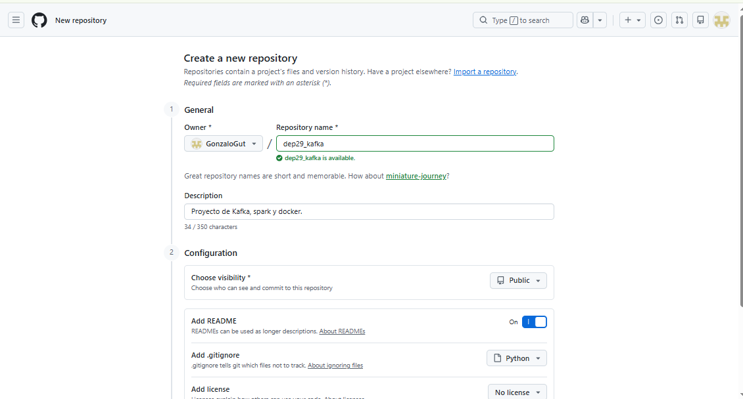
  - Clonamos el proyecto en nuestra carpeta
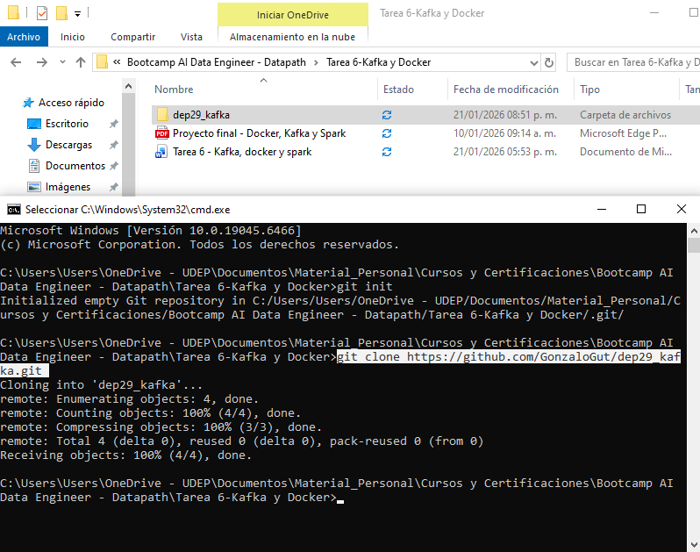

- Levantamos Docker Compose.
Entramos a VS Code. Preparamos Docker compose para levantar los servicios de Kafka y zookeeper.
Para esto ejecutamos:
- docker-compose pull
- docker-compose up -d
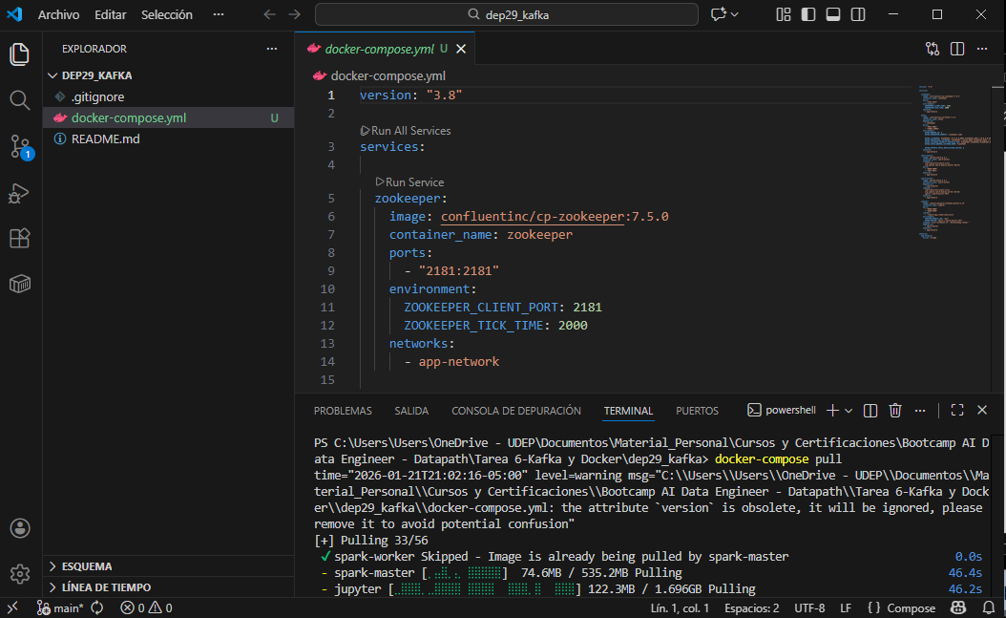
- Creamos el Topic en Kafka
Ponemos el comando:
- docker compose exec kafka kafka-topics --create \
--topic actividad-topic \
--bootstrap-server kafka:9092 \
--partitions 1 \
--replication-factor 1
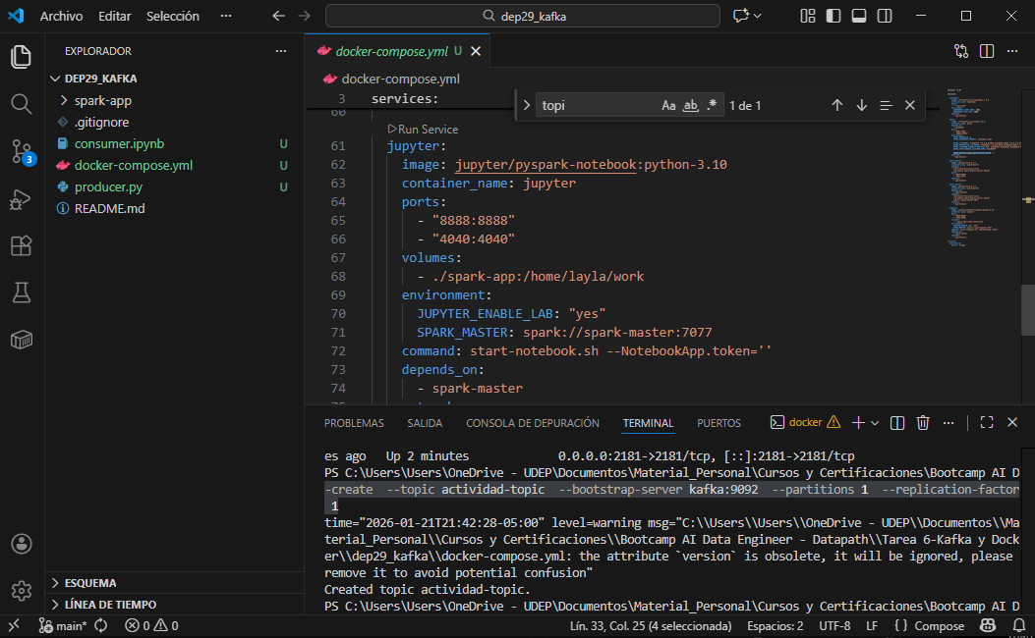
- Abrimos Jupyter
Abrimos jupyter en http://localhost:8888/ y añadimos el archivo “producer.py”. Este archivo envía 5 frases de texto constantemente.
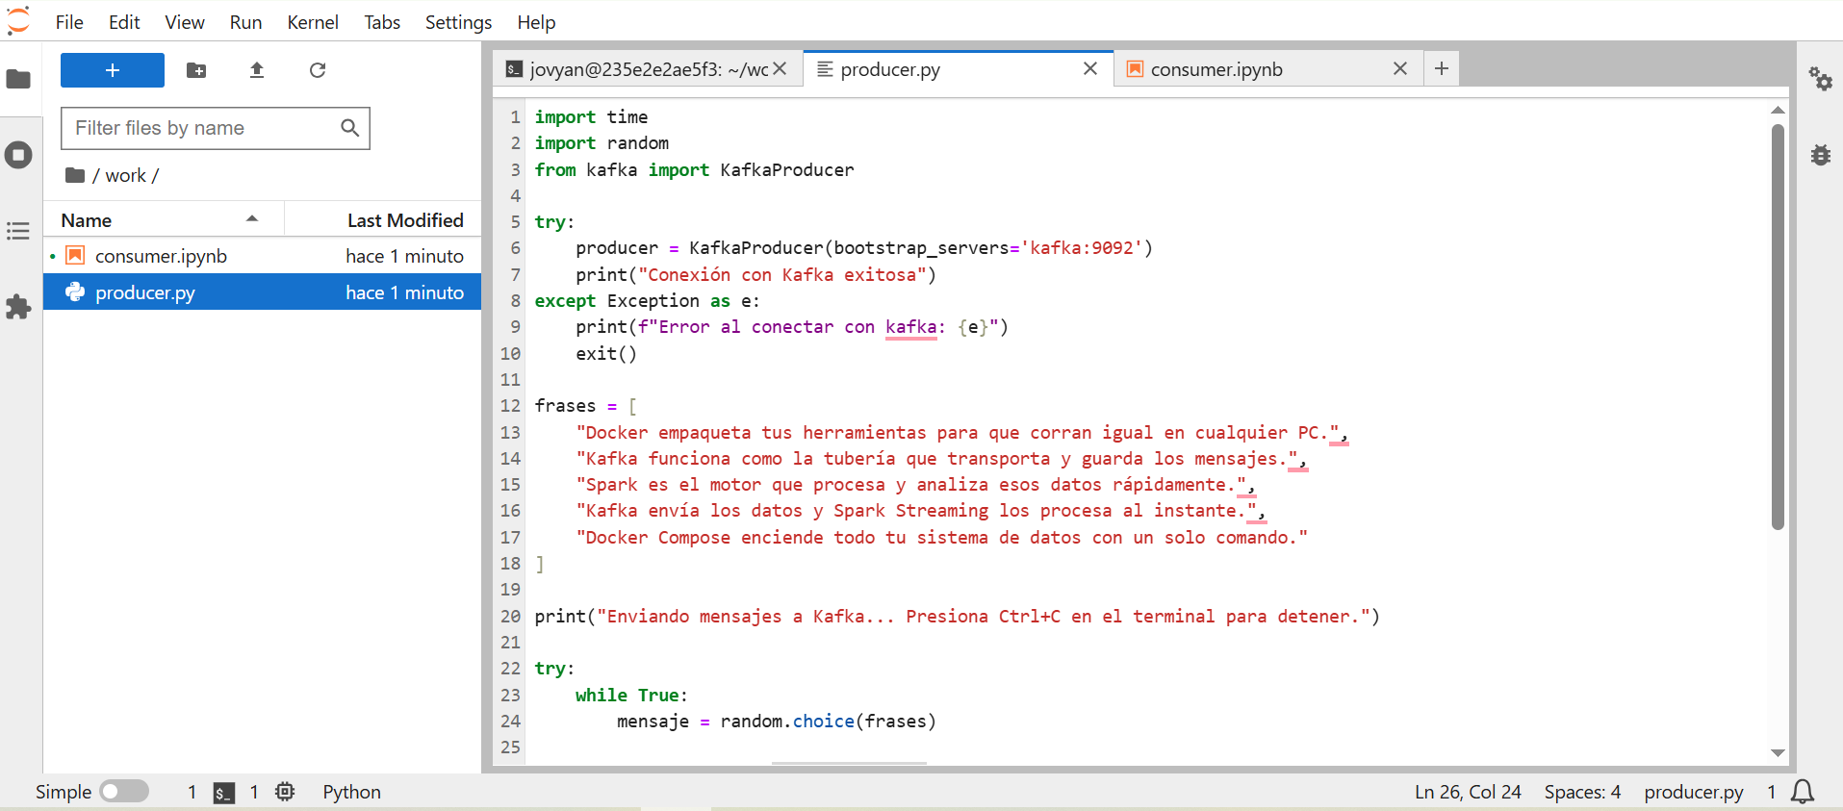
- Enviamos los mensajes (Pub):
En jupyter, ejecutamos “producer.py” con los comandos:
- pip install kafka-python
- python producer.py
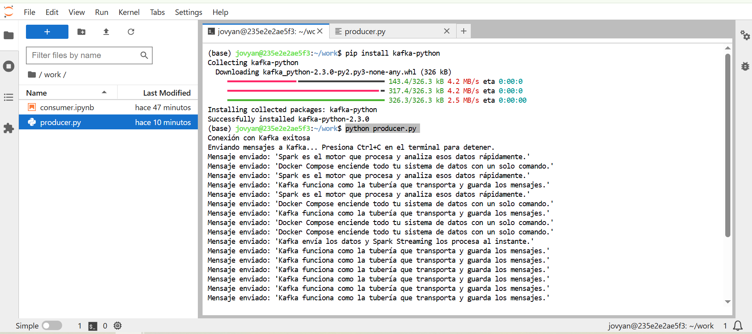
- Leemos los mensajes (Sub):
En jupyter añadimos el archivo “consumer.ipynb”. Este archivo muestra las frases enviadas al topic. Lo ejecutamos corriendo las celdas en el archivo.
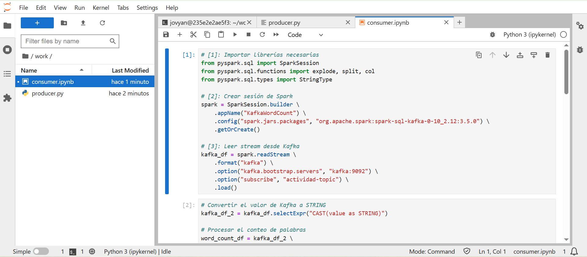
Finalmente, podemos ver que el resultado nos muestra las frases, y conforme pasan los segundos se va actualizando la tabla con nuevas frases.
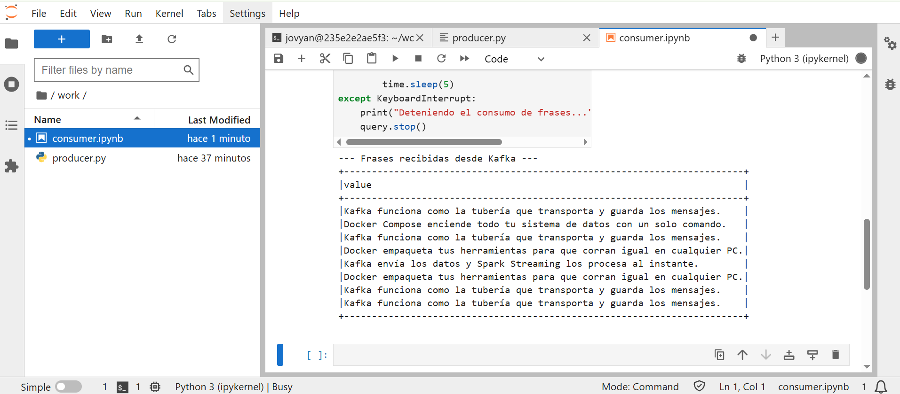
- Apagamos el entorno
En VS Code, eliminamos los contenedores, imágenes y volúmenes creados en el proyecto para liberar espacio. Usamos el comando:
- docker compose down
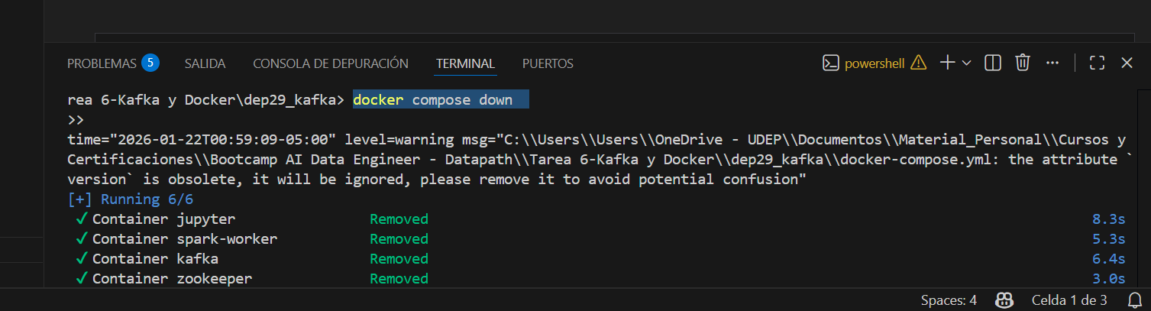

Parte 3: Aprendizajes y desafíos
Descubrí que Docker es un gran apoyo para poner en marcha aplicaciones, mientras que Kafka es fundamental cuando se trata de manejar datos en streaming. Spark también se sumó como una herramienta clave en todo este proceso.
Al principio, me costó recordar cómo conectar mi proyecto con GitHub. Sin embargo, tras consultar una guía rápida, logré configurar el repositorio y usar los comandos necesarios para descargar el proyecto a mi computadora.
Otro reto importante fue escribir el código de Spark usando Python. Tuve que revisar materiales anteriores y adaptarlos para lograr mi objetivo: usar un archivo (producer.py) para enviar frases y otro (consumer.ipynb) para recibirlas y mostrarlas.
Fue muy curioso descubrir dónde se guardan exactamente los temas o "topics" de Kafka. Descubrí que lo guarda en particiones de los brokers del clúster. En la carpeta, físicamente se encuentra en los logs (log.dirs) dentro del servidor (server.properties).
El proyecto me permitió reforzar mis conocimientos mediante la experiencia ganada en Jupyter, ya que este fue un buen entorno para ejecutar Python y el usarlo en el proyecto me ayudó a integrarlo en mi flujo de trabajo del proyecto. También noté algo importante: en Jupyter, cuando el Publisher empieza a ejecutarse, este continúa hasta que lo detenga manualmente. De esta manera sigue enviando la información continuamente permitiendo que la información fluya sin pausas.
Como reflexión me llevo la importancia de Kafka en entornos de data real time. Hoy en día, hay muchas aplicaciones que reciben metadata de múltiples lugares y Kafka es vital para leer y procesar esta data. A nivel profesional, esto tiene un potencial enorme para escalar, leer procesar Big Data, por ejemplo mediante ETLs automatizados, etc. Es, sin duda, una herramienta indispensable y valiosa en el mundo del procesamiento de datos.

Referencias:
- Link Medium: https://medium.com/@gonzaloglr23/pipeline-de-datos-en-tiempo-real-integraci%C3%B3n-robusta-con-apache-kafka-spark-y-docker-e73abf49bfbc?postPublishedType=repub
- Link Github: https://github.com/GonzaloGut/dep29_kafka

